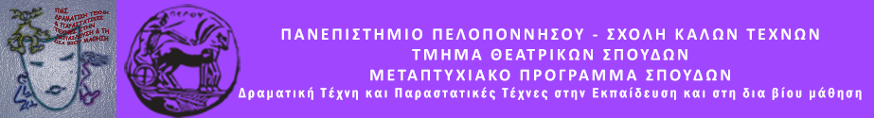

Δελτίο τύπου: Τιμητική εκδήλωση για τον Λεωνίδα (Λούη) Λάμπρου
«Οι ιστορίες που δεν άκουσα»

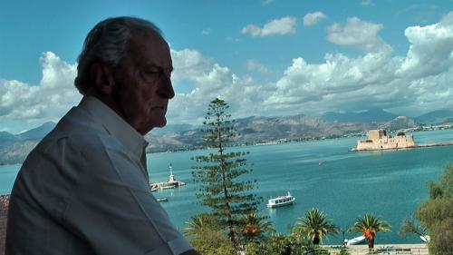
Ο Λεωνίδας Λάμπρου, κατά κόσμον Λούης, μας αφηγείται τις ιστορίες της πόλης του Ναυπλίου μέσα από προσωπικές μαρτυρίες. Η αναδρομή ξεκινάει από την προπολεμική περίοδο και ολοκληρώνεται στο σήμερα. Ένας άνθρωπος που έζησε το Ναύπλιο όσο λίγοι, μιλά για την εμπορική ζωή, τις ανθρώπινες σχέσεις, τις μεταβολές που επήλθαν στην πόλη και πως αυτές επηρέασαν τη ζωή των κατοίκων. Ένα μαγευτικό ταξίδι στο χρόνο.
Παρουσιάζουν οι μεταπτυχιακές φοιτήτριες:
Φλώρα Ασουμανάκη, Μαριλένα Δικταμπανίδου,
Κατερίνα Μητρομάρα, Ελένη Μπόμπου - Μαγούλα.
Συντονίζουν: Γιώργος Καρατάσος, Χαράλαμπος Αντωνιάδης.

Προβολή ταινίας – ντοκιμαντέρ του Γιώργου Ζέρβα, «Λούης, επτά φορές να πέφτεις, οκτώ να σηκώνεσαι», έρευνα-Σενάριο: Γ. Χρ. Ζέρβας, Β. Παπαδάκης,

Kάμερα-Σκηνοθεσία-Μοντάζ-Παραγωγή: Γιώργος Χρ. Ζέρβας, Film Productions, Ελληνικό Κέντρο Κινηματογράφου.

Κυριακή 2 Απριλίου 2017, ώρα 18.30’ στο Φουγάρο.
σε συνεργασία με το Δήμο Ναυπλιέων και
τον Προοδευτικό Σύλλογο Ναυπλίου «ο Παλαμήδης»
